系統識別號：C09503432
行政院環境保護署出國報告提要
報告名稱：公害防治與管理訓練
頁數：70頁 含附件：否
主辦機關/聯絡人/電話：環保署環訓所/賴銜仁/(03)4020789轉541
出國人員/服務機關/職稱：林達雄等31人，詳如內文名冊
出國類別：訓練 出國地區：日本
出國期間：95年12月13日至12月20日
報告日期：96年1月
分類號/目：I5化學與環境科學
內容摘要：
環保署針對日本地方環保業務，與財團法人中華經濟研究院合作，共同規劃辦理日本「公害防治與管理」訓練課程，於95年12月13日至20日，由本署及各縣市環保局首長、副首長、及（科）課長以上人員一行31人參與。本項訓練係因應當前環保政策需要並加強國內環境污染預防及管理知能，課程內容包含日本環境省刻正推動的「循環型社會形成推進基本計畫」、「廢棄物品處理法」、資源再利用相關法令、PCB廢棄物品之適當處理相關法令，川崎市環境局於2005年4月修正「一般廢棄物處理基本計畫」提出「川崎市一般廢棄物處理基本計畫(川崎challenge 3R計畫)」、設置廢棄物減量指導員制度、第四次川崎市產業廢棄物處理指導計畫、Eco-Town事業、千葉縣所制定的「千葉縣資源循環型社會計畫」，透過廢棄物排放的抑制、資源化並有效利用排放的廢棄物、妥善處理不能利用的廢棄物等手段來達到資源循環型社會計畫目標等、並且實務觀摩產業最新環保技術，期吸收日本先進技術，創新有效的政策，對我國進而對國際社會環保工作都能提供更大的貢獻。

目 錄
壹、前言 1
貳、參訓人員名冊 2
參、訓練課程表 3
肆、專題內容紀要 4
第一組專題1~3： 4
1. 東京都江戶川區—日本ECO發電株式會社 5
2. 東京都千代田區—環境省 7
3. 東京都新宿區--三井大樓 11
第二組專題4~6： 17
4. 昭和電工公司 19
5. 川崎市環境局 21
6. JFE公司 29
第三組專題7~8： 39
7. 中央防波堤掩埋處理場 41
8. 東京都環境局 41
第四組專題9~11： 53
9. 市原エコセメント(Eco-cement)株式会社 54
10. 千葉縣縣廰 55
11. 株式会社タケエイ 57
伍、建議 68

壹、前言
環保署針對日本地方環保業務，與財團法人中華經濟研究院合作，共同規劃辦理日本「公害防治與管理」訓練課程，於95年12月13日至20日，由本署及各縣市環保局首長、副首長、及（科）課長以上人員一行31人參與。本項訓練係因應當前環保政策需要並加強國內環境污染預防及管理知能，課程內容包含日本環境省刻正推動的「循環型社會形成推進基本計畫」、「廢棄物品處理法」、資源再利用相關法令、PCB廢棄物品之適當處理相關法令，川崎市環境局於2005年4月修正「一般廢棄物處理基本計畫」提出「川崎市一般廢棄物處理基本計畫(川崎challenge 3R計畫)」、設置廢棄物減量指導員制度、第四次川崎市產業廢棄物處理指導計畫、Eco-Town事業、千葉縣所制定的「千葉縣資源循環型社會計畫」，透過廢棄物排放的抑制、資源化並有效利用排放的廢棄物、妥善處理不能利用的廢棄物等手段來達到資源循環型社會計畫目標等、並且實務觀摩產業最新環保技術，期吸收日本先進技術，創新有效的政策，對我國進而對國際社會環保工作都能提供更大的貢獻。
貳、參訓人員名冊
編號 | 單位 | 參訓人員 | 備註
1 | 環保署 | 副署長林達雄 | 團長
2 | 本署綜計處 | 技正俞振海
3 | 臺南市環境保護局 | 局長張皇珍
4 | 苗栗縣環境保護局 | 局長劉伯舒
5 | 南投縣政府環境保護局 | 局長方信雄
6 | 臺南縣環境保護局 | 局長江世民
7 | 彰化縣環境保護局 | 副局長陳雪莉
8 | 臺北縣政府環境保護局 | 副局長楊志宏
9 | 桃園縣政府環境保護局 | 副局長林鵬翔
10 | 嘉義縣環境保護局 | 副局長林崑政
11 | 基隆市環境保護局 | 秘書王夢熊
12 | 宜蘭縣政府環境保護局 | 秘書朱境地
13 | 澎湖縣環境保護局 | 秘書張武福
14 | 高雄縣政府環境保護局 | 技正吳瑞麒
15 | 臺北市政府環境保護局 | 科長盧世昌
16 | 高雄市政府環境保護局 | 科長董文傑
17 | 新竹市環境保護局 | 課長鄧美娥
18 | 臺北縣政府環境保護局 | 課長朱益君
19 | 新竹縣環境保護局 | 課長廖其貴
20 | 臺中縣環境保護局 | 課長倪世齡
21 | 雲林縣環境保護局 | 課長沈淑妧
22 | 屏東縣環境保護局 | 課長高仁和
23 | 花蓮縣環境保護局 | 課長彭紹南
24 | 臺東縣環境保護局 | 課長陳炳伸
25 | 金門縣環境保護局 | 課長李欣
26 | 福建省連江縣政府環保局 | 課長謝春蘋
27 | 臺中市環境保護局 | 場長施慶煌
28 | 本署環訓所 | 專員賴銜仁
29 | 本署環訓所 | 專員溫育勇
30 | 本署空保處 | 技士吳美玲
31 | 本署空保處 | 科長謝炳輝
參、訓練課程表
日 期 | 課（行）程內容
十二月十三日（三） | 台灣→日本
十二月十四日（四） | - 東京都江戶川區—日本ECO發電株式會社  - 東京都千代田區—環境省  - 東京都新宿區--三井大樓
十二月十五日（五） | - 川崎市環境局  - JFE Urban Recycle公司  - 昭和電工公司
十二月十八日（一） | - 中央防波堤掩埋處理場  - 東京都環境局
十二月十九日（二） | - 千葉縣縣廰  - 株式会社タケエイ  - 市原エコセメント(Eco-cement)株式会社
十二月二十日（三） | 日本→台灣

肆、專題內容紀要
第一組報告
時間:2006年12月14日
地點與課程內容:
（一） 東京都江戶川區—日本株式會社
（二） 東京都千代田區—環境省
（三） 東京都新宿區--三井大樓
第一組成員:
組 長:台南市環境保護局 局長 張皇珍
副組長:彰化縣環境保護局 副局長 陳雪莉
組 員:行政院環境保護署綜合計畫處 技正 俞振海
基隆市環境保護局 秘書 王夢熊
澎湖縣環境保護局 秘書 張武福
宜蘭縣政府環境保護局 秘書 朱境地
高雄縣政府環境保護局 技正 吳瑞麒

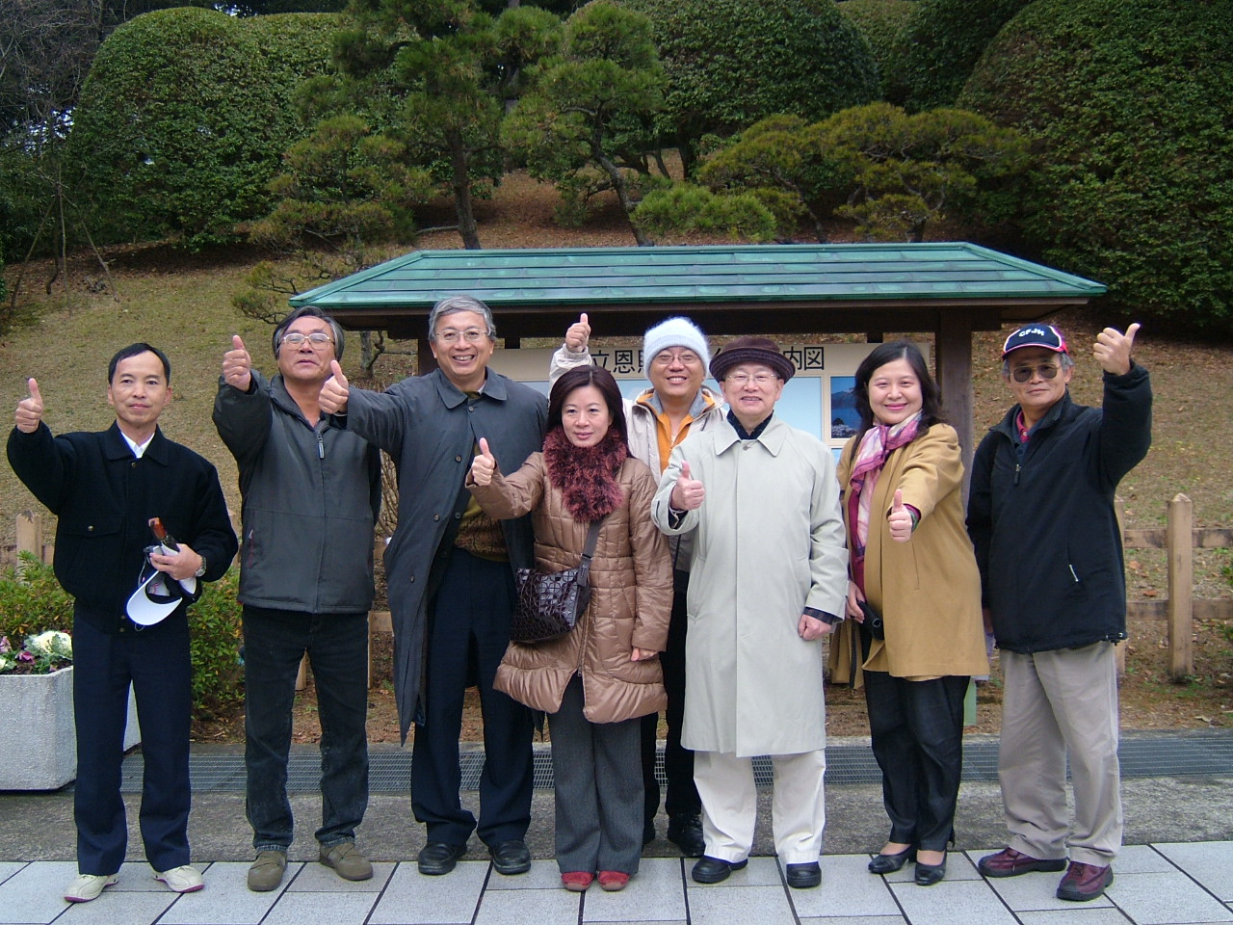
一﹑前 言
本次日本訓練班的第一天的實務訓練行程，上午為觀摩東京都江戶川區ECO發電公司，實地觀摩運用廚餘厭氧處理，產生甲烷發電的過程；下午則是參訪環境省，觀摩日本中央政府廢棄物處理政策，將日本建設為循環型社會所採取的必要措施；傍晚則前往三井大樓，實地觀摩大樓內各住戶之廚餘回收與IC晶片控管方式。
二﹑內 容
- ECO發電株式會社
日本ECO發電集團以廚餘垃圾為原料，利用燃料電池進行生物質能發電，於1999年11月11日在世界上首次取得成功，並於2004年1月獲得該項專利，日本ECO發電集團的主要產品“GTES系統”兼有廢棄物處理、新型能源和應急能源三大特點。
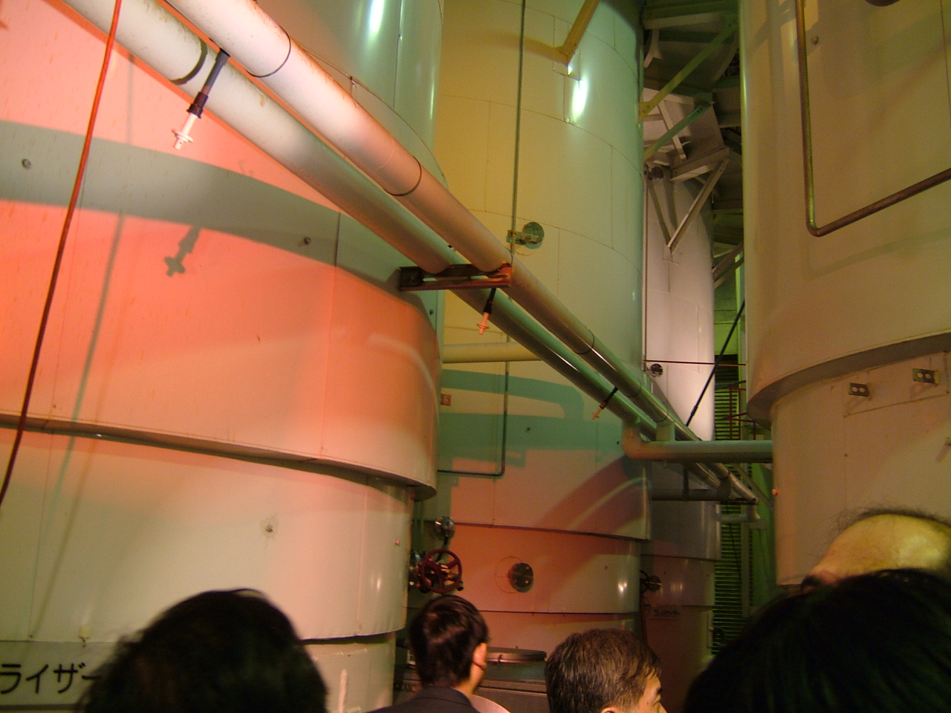

日本政府為因應1997年12月京都議定書，於2000年公佈循環型社會推進基本法，2001年5月實施食品再利用法，規範食品相關企業如超市、便利商店、工廠等，廚餘垃圾排放量達到每年100公噸以上之規模時 應以飼料化、肥料化、產生甲烷等再利用方式處理。
日本ECO發電集團第一個發電中心於2003年在東京都江戶川區建成，也是目前日本唯一以廚餘發電的實體廠，主要流程如下：
廚餘垃圾→破碎、液化→好氧分解→厭氧分解→產生甲烷→發電
加水 脫硫
每日可接收廚餘垃圾為4.5噸，產生的電力以自用為主，整個操作流程導入ID回收系統，從廚餘秤重紀錄，投入、破碎、液化、儲存、發電等，都以資訊監控方式運作，達到完整紀錄、即時監控及節省人力目的。根據ECO公司的資料，每日處理20噸廚餘，以燃料電池發電，可產生每小時200千瓦的電力，以傳統渦輪發電機發電只產生每小時120千瓦的電力，但因燃料電池太貴，目前ECO公司生質能發電中心是以渦輪機發電。
廚餘垃圾以厭氧醱酵處理，在國內也實驗好長一段時間，不能推廣主要因素之一便是處理費用昂貴，若以焚化處理廢棄物時，平均每一公斤需要的處理費為50日圓，其中政府補助20日圓，焚化處理成本約新台幣13800元，而ECO公司的生物質能發電中心向業者收取的每公斤處理費為26日圓，且政府未有任何補助；但在日本廢棄物處理市場競爭下，仍有一定的競爭力。
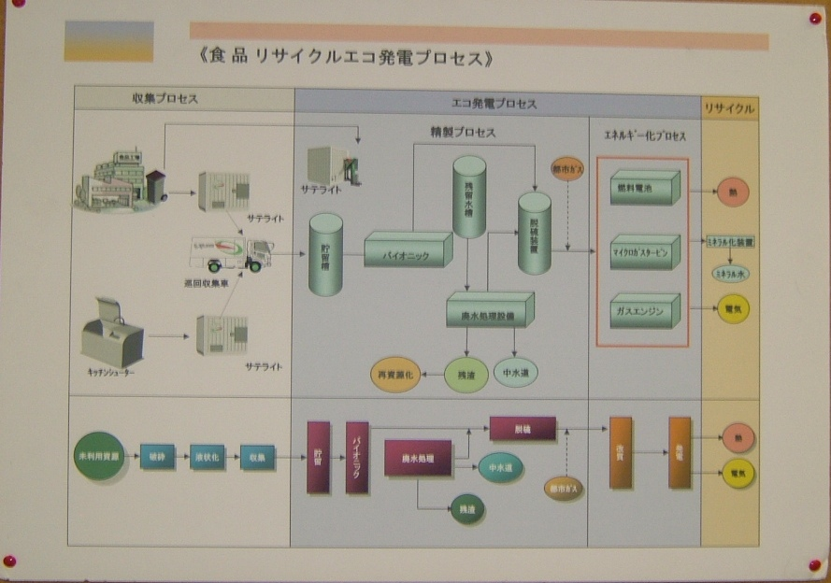
（二）環境省
本日下午，全體學員被安排與環境省官員座談，日方由日本環境省廢棄物循環利用對策部由田部長、龍口課長、不法投棄對策室長谷川係長、（財）廢棄物研究財團東京研究所近藤次長、交流協會貿易經濟部田中部長等人參加，座談會開始，首先由參訪團團長林副署長致詞，隨後由由田部長等三人致詞，由田部長致詞時表示，日本於前年G8高峰會時，由前首相小泉提出推動3R（Reduce﹐Reuse﹐Recycle）世界宣言，以善盡地球村一份子之責任。另指出德國人口為日本之一半，但德國只有50座焚化爐，然日本卻有1800座焚化爐，而焚化爐會有戴奧辛之產生問題，故日本經過這5年來的努力，其成效可與美國並駕齊驅。由田部長致完詞後，因另有要公先行離開，參訪團也準備了簡報資料，由台南市環境保護局局長張皇珍代表進行簡報，簡報完之後，由日本環境省廢棄物循環利用對策部龍口課長進行簡報，以下即是簡報內容摘要:
- 日本的行政組織：
國家（中央政府）

都（1）、道（1）、府（2）、縣（43）

市（779）、町（844）、村（197）
截至2006年有1820個市町村、但2000年有3229個市町村
- 廢棄物的分類：
- 產業廢棄物：工廠、企業等產生的廢棄物，企業和單位負有處理的責任。
- 一般廢棄物：家庭、商店、辦公大樓等產生的廢棄物，及市、町、村負有處理的責任（惟由都、道、府、縣負責監督）。
- 日本已積極推動循環型社會建設，其主要背景在於：
1. 廢棄物產量的增加。
2. 垃圾掩埋場的嚴重不足。
3. 非法傾倒廢棄物事件的頻繁發生。
4. 有毒物質（如戴奧辛、PCB）之產生。
- 循環經濟政策法規體系的建設：
1. 三個大的方面：
(1) 基於排放者負責制度的產業廢棄物對策。
(2) 在生產者責任延伸制度等基礎上的各種循環利用對策。
(3) 國家和地方聯合起來推展的一般廢棄物對策。
2. 法規的建制：
1970年廢物處理法的制定。
1991年促進再生資源利用法的制定。
1991年廢物處理法的修訂（明確寫進控制排放、再生利用等減量化的內容）。
1993年環境基本法的制定。
1994年環境基本計畫的編製。
1995年容器及包裝物循環利用法的制定。
1997年廢物處理法的修訂（新建立再生利用認證制度，強化對非法傾倒的控制措施）。
1998年家電循環利用法的制定。
2000年促進建設循環型社會基本法的制定。
2000年促進再生資源利用法的修訂→促進資源有效利用法。
2000年廢物處理法的修訂。
2000年建築材料循環利用法的制定。
2000年食品循環利用法的制定。
2000年綠色採買法的制定。
2000年第二次環境基本計畫的編製。
2002年汽車循環利用法的制定。
2003年促進建設循環型社會基本計畫的編製。
2006年第三次環境基本計畫的編製。
3. 建設循環型社會的目標值（2000年→2010年）
(1) 物質流量（原材料流量）目標：
A. 『入口』﹕資源生產率，比2000年提升40％。
B. 『循環』﹕循環利用率，比2000年提升40％。
C.『退場門』﹕最終處理量，比2000年削減50％。
(2) 措施目標：
A. 每人每天的垃圾排出量減少20％。
B. 循環型社會的相關產業市場和雇用規模擴大一倍等。
- 3R的倡議：
1. 2004年6月在美國召開的G8高峰會上提出。
2. 2005年4月3R倡議部長會議。
3. 2006年3月3R倡議高級事務級會議。
4. 3R倡議的目標有：
(1) 推展各國的3R活動。
(2) 減少國際流通壁壘。
(3) 推展相關各方的合作。
(4) 推展3R科學技術的開展。
(5) 推展與開發中國家的合作。
（三）三井大樓
下午參訪設有日本ECO發電公司設施的三井大樓，上午於日本ECO發電公司參訪時，經該公司介紹如何利用生鮮垃圾廚餘發電的構成後，下午即赴位於新宿實地參訪具有ECO發電公司設施的三井大樓，由負責人石川先生帶領至地下室觀摩，為了進行三井不動產集團的新宿三井大樓之飲食店舖所排出的生鮮垃圾之回收，開始利用生物質能發電，利用專用油罐車將經粉碎、液化的生鮮垃圾予以回收，再置入發電中心，進行發電的系統。
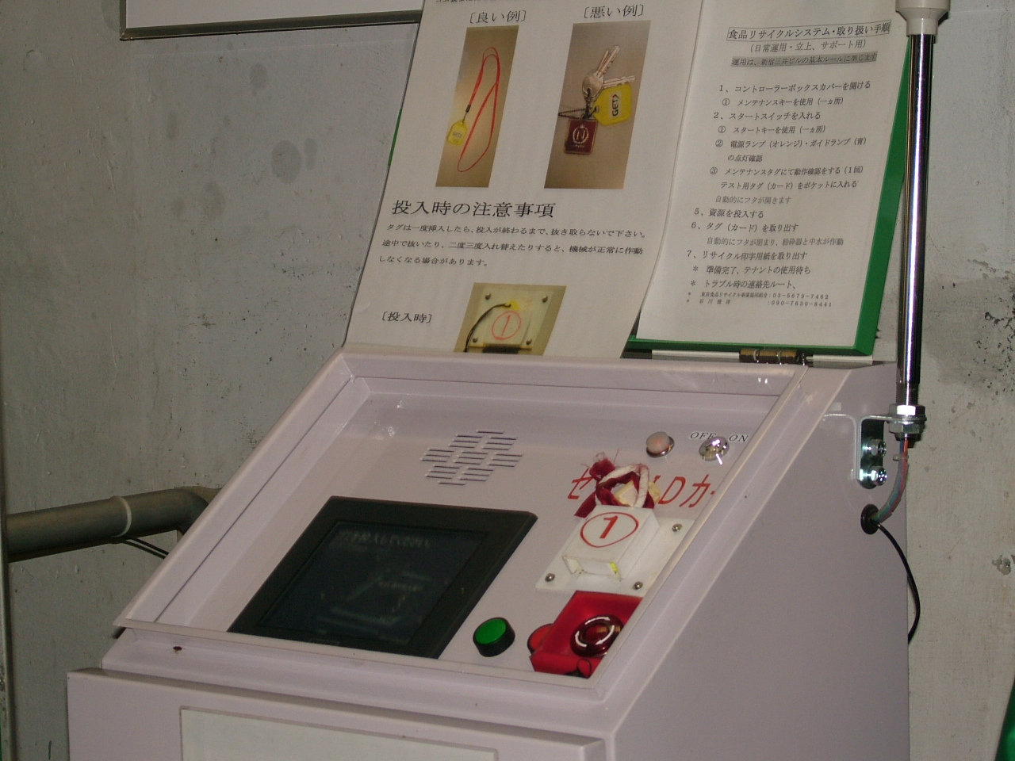
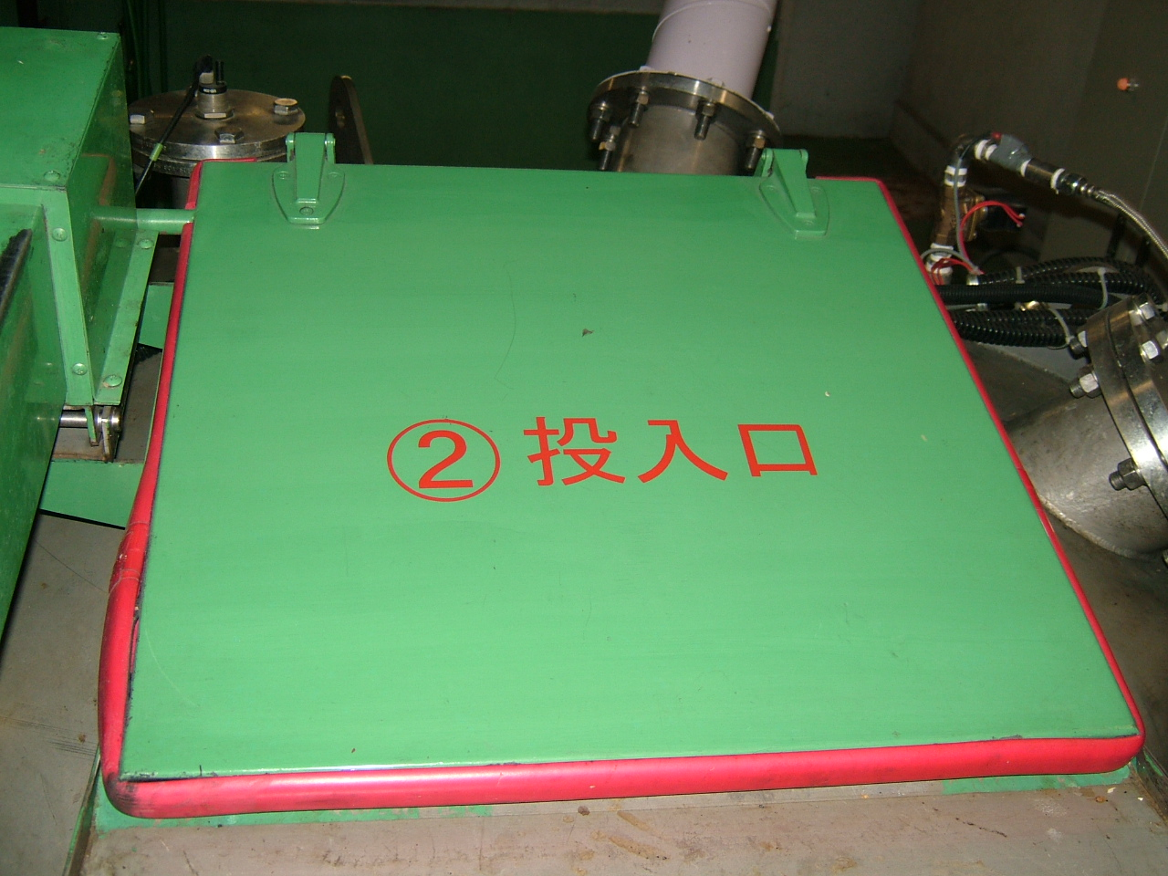
三井大樓於2005年7月設置垃圾液化設備，並開始嘗試作業；目前一日約處理300公斤的垃圾，未來將引進大型設備，並進行驗證，三井大樓在尚未引進生物質能發電設備前，已有執行紙類、空瓶、空罐等可以回收再利用的資源回收工作，而最後殘留物是大樓內19家餐飲店產生的生鮮垃圾，在檢討了各種的回收手法後，才決定採用此套設備，但因廚餘中混雜有筷子、貝殼等硬垃圾及塑膠袋等，因此，當初在進行時並不順利，甚至發生問題，後來經由餐飲店人員積極採取因應措施及改良設備，如今已進入軌道；每日回收約10萬噸生鮮垃圾做為廚餘發電之用，並且因而削減每月約4萬噸的CO₂排放量。目前的生鮮垃圾是經由破（粉）碎機採用一公斤廚餘、一公升水的比例，將其粉碎後、液化再送至外地做廚餘發電，未來計畫將它引進到大樓內直接進行發電。
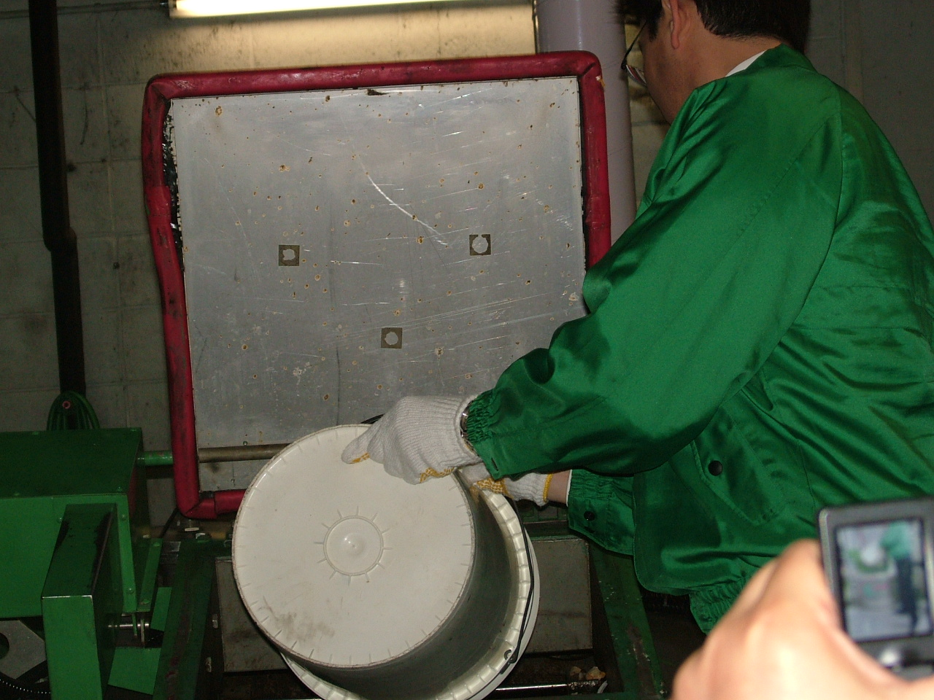
三﹑結 論
1. 日本的循環型社會建設花了10年時間才漸漸走上正軌。
2. 各種循環利用法，基本都能正常發揮作用。
3. 從統計上看，循環利用率在不斷提升，掩埋量在大幅減少。
整體而言，節約能源、善用能源，不如有效的利用廢棄物來製造新能源，除可延續整體環境保護，免於受到人為公害破壞及衝擊，而引起當今全球性氣候暖化、異常現象及海平面上升以外，亦可維護居家生活品質，其經濟命脈又得以齊驅並駕，永續發展。
日本環境省，現今針對廢棄物品及資源回收再利用政策，是以生活環境及資源有效再回收為目標，據以推動抑制廢棄物品等之產生及可循環性資源之適當再利用與處理，因此，於2001年制定『建設循環型社會基本法』，其主架構以減廢（Reduce）、再利用（Reuse）、再循環（Recycle）、能源回收及妥善最終處理等為執行重點。
日本依廢棄物處理法將廢棄物區分為二大類，一為一般廢棄物，由政府負責清理，二為產（事）業廢棄物，應由事業單位負責清理，一般廢棄物落實該法，並已於2001年達到最高年產量為52097千噸，以後逐年下降。產（事）業廢棄物於1997年以後呈現負成長，然人口及經濟活動密集的都市，廢棄物最終處理廠設置困難，現推廣填海廢棄物處理，值得台灣參考因應。
4. 日本ECO發電公司，將廚餘轉換為發電的過程，的確提供台灣將廚餘養豬、堆肥之外，另一個思考的方向。
5. ECO公司的生物質能發電中心是經過幾年的技衠研發，和向政府等相關單位的遊說，才有今日的成果，雖然目前僅有一座實體處理廠在運作，但廢棄物處理技術及研發需要龐大財力的支援，國內各縣市最終處理場因民意抗爭闢建不易，而國際間對各項環保議題逐漸重視的今日，政府應積極輔導企業投入環保技術研發，除可創造商機、增加就業機會，並可建立多元化處理體系，以妥善處理國內公害問題。
6. 生鮮垃圾在台灣目前的處理方式是提供養豬戶使用或作為土壤改良物，日本ECO發電公司利用廚餘轉換為發電的過程，讓我們見識到了科技的無所不能，本項利用值得推廣引進。『自己的垃圾，自己進行處理，所得利益歸自己所有』這正是建設循環型生態城市的宗旨，垃圾發電所得到的能源也可作為災害時的應急能源或災後重建時使用；為合理而確實地建構循環型社會提供了有效的技衠手段；隨著這一技術在世界的迅速普及，它必將成為防止全球暖化最有效的方法之一。
7. 廚餘的處理，必須從下列方向思考，做為未來台灣對廚餘處理方式選擇之重要評估原則，任何一個方式皆非零缺點，惟有經過科學量化的評估，方能提供決策者正確的判斷依據，而避免決策失誤：
(1) 風險考量：
A, 廚餘養豬：傳染病的風險。
B. 廚餘堆肥：土壤鹽化及有毒物質進入土壤之風險。
C. 廚餘發電：甲烷儲槽洩露的風險（尤其設在密閉空間內）。
(2) 經濟考量：任何處理方式，都必需考量整體經濟效益，方能有效推動，但補貼常會造成處理方式的扭曲，影響政策的選擇。
(3) 污染總量的考量：廚餘處理方式必須考量可能產生的二次污染，另外對於CO₂的減量效果，也必須進行評估。
8. 日本為推展循環型社會建設，對廢棄物之回收再利用，已透過立法方式制訂5項法律以為遵循，且末端回收管道已建制完成，反觀國內，對回收之廢棄物，均以廢棄物清理法為母法，回收物品以公告方式推展，在推動之強度上顯有不足，且國內常有經公告之回收物無廠商願意回收（無經濟價值）之窘境。
9. 日本實施資源回收比國內約早10至20年，惟日本全國之回收率僅17％，川崎市僅達14％，然國內平均回收率已達27％，亦可驗證國內環保署推動之資源回收政策，已見到成效。
10. 日本市區雜而不亂，整體而言，清潔乾淨、路面平坦、路標明確、未見廢棄汽機車，故車輛行駛時快速便捷，且空地綠地未見違規張貼廣告；惟道路安全島仍見一般廢棄物丟棄，如瓶罐、紙張及塑膠袋等，且美化仍需加強。
11. 眼見移動污染源未排放黑煙，營建工程落實防制，固定污染煙囪排放黑白煙，其不透光率皆符合標準，故整體空氣品質良好。
12. 不論日本或是我國，均有非法傾倒廢棄物的問題，其責任歸屬不易，故環境指模、環境法醫，應加強建檔，以利鑑定歸屬責任。

第二組報告
時間:2006年12月15日
地點與課程內容:
（一） 川崎市環境局
（二） JFE公司
（三） 昭和電工公司
第二組成員:
組 長:苗栗縣環境保護局 局長 劉伯舒
副組長:台北縣政府環境保護局 副局長 楊志宏
組 員:行政院環境保護署空保處 科長 謝炳輝
行政院環境保護署空保處 技士 吳美玲
台中縣環境保護局 課長 倪世齡
屏東縣環境保護局 課長 高仁和
雲林縣環境保護局 課長 沈淑妧
花蓮縣環境保護局 課長 彭紹南

一﹑前 言
公害防治與管理訓練觀摩第二日，仍由團長環保署林達雄副署長帶領全體團員共同出席，今天行程包括拜會川崎市環保局以及參訪國際有名的Eco-town，並就其中兩家資源回收公司JFE Urban Recycle公司及昭和電工公司進行實務參訪。
2006年12月15日的參訪，由川崎市環境局總務部長船橋兵悟先生及我國林副署長代表雙方致歡迎詞及謝詞後展開。首先由苗栗縣環保局劉伯舒局長就我國一般廢棄物源頭減量與資源回收進行專案簡報，劉局長簡報內容包括資源回收從早期拾荒及舊貨商體系到四合一，以及最近之零廢棄物政策，而每人每日垃圾量從1.14kg減低至0.67kg，以及垃圾資源回收的做法和成果均讓川崎市代表留下深刻之印象。
川崎市由於鄰近東京並且臨海，自明治時代起即扮演著支撐日本重工業發展的基礎角色，由於長期的發展重工業，因此環境污染極為嚴重，後因民眾環保意識提升、社會經濟發展與新技術的開發，目前川崎已朝著Eco-town發展，以產業及環保並重，在推動策略上則採取垃圾資源再利用並以零污染為目標。
本次參訪因係林副署長領隊，成員包括縣市環保局局長、副局長、秘書等，由於層級較高，日本方面相對的接待規格亦高，本日簡報及記錄由第二組負責，第二組組長由劉伯舒局長擔任，成員包括副組長楊志宏副局長，組員則有謝炳輝、吳美玲、倪世齡、沈淑妧、高仁和、彭紹南等縣市環保局業務主管課長等人。如前所述，由於成員層級相當，川崎市環保局船橋兵悟總務部長特別安排三位同仁進行簡報，簡報主題包括川崎市一般廢棄物處理、川崎市事業廢棄物處理及Eco-town介紹，由於簡報內容豐富，簡報在超過時間後因會場另有他用而不得不告一段落。
當日下午安排Eco-town參訪，包括以廢電視、廢冰箱、廢洗衣機及廢冷氣四大家電及塑膠容器等回收處理為主的JFE Urban Recycle Corporation以及以回收塑膠袋製造氨及瓦斯(Gas)發電的昭和電工，經由影片簡介及現場參訪，均讓與會成員留下深刻印象，而各相關詳細內容，以下將分別介紹。
二﹑內 容
（一）昭和電工
成立於：1908年12月
社長：高橋恭平
員工：1,060人
昭和電工是以廢塑膠回收再利用製造氨之工廠，廢塑膠在日本列為不可燃廢棄物，目前均直接到掩埋場掩埋，影響掩埋場使用壽命，為了延續掩埋場壽命，昭和電工研發了跨時代的化學再生利用技術，以低溫、高溫二段式燃燒方式，將廢塑膠汽化製成氨合成氣體。
昭和電工的氣體化工廠流程具下列四大特徵：
1. 採用低溫氣化爐和高溫氣化爐的兩階段加熱。
2. 塑膠在1,400℃以上的高溫狀態完全氣化，生成氫氣和CO。
3. 不須區分乙烯塑料和氯乙烯塑料，凡是塑料均可變為再生利用的原料。
4. 包括灰分在內均可以再生利用，是垃圾零廢棄之完全性化學再生利用設施。
廢塑膠回收係依據包裝容器再生利用法，按照各地方自治體的標準回收。
回收流程：家庭不用的廢塑膠→運送到自治體的壓縮捆包工場，縮減為體積小而堅固的固體→打踤→篩選→昭和電工川崎營業所。
昭和電工回收之廢塑膠無需分類，因此前處理均由自動化設備處理，經過破碎的塑料以螺旋成型機進行軟化成型為減容成型品RPF。RPF首先投入低溫汽化爐，爐內加入少量的氧氣和水蒸氣，以加熱至600℃～800℃的砂子循環，RPF碰到熱砂子時被熱分解為一氧化碳、氫氣、二氧化碳、硫化氫、焦油等。
在低溫爐生成之熱分解氣體被送到第二階段的高溫汽化爐，在1,400℃的爐中氣體從上到下螺旋下降，在這一過程中爐內加入少量氧氣及水蒸氣發生反應重整為以氫氣、一氧化碳、二氧化碳為主體的氣體。重整後之氣體在出口被冷卻液急速降溫到200℃（用水沖洗），除去硫化氫→被送到氨氣製造設備→氨氣→儲存在儲氣罐裡，產品與一般氨氣完全等同的優良品質。這種完全無垃圾的再生利用設施是史無前例的，是昭和電工的很大期望。
昭和電工的註冊商標為ECOANN，其意為具有生態（Ecology）的氨，ANN表示安全、安心及安定之意，屬一資源循環型的社會貢獻，也是綠色採購產品之一。
（二）川崎市Eco-town事業
「川崎生態城（Eco-town）」是以川崎臨海地區的企業為主體，儘量減少對地方的環境負荷，儘可能形成環境與產業活動互相調和的社會，其特色包括：
1. 地區內的企業盡力將生產時所產生的製品廢棄物，即會對環境造成負擔的因素降到最低。
2. 城市發展目標以配合每個企業的努力，藉由企業間的合作與回收設備的利用，以促進地區內的資源回收再利用。
3. 將畫時代環保措施、生態城（Eco-town）的新做法等經驗、資訊，廣泛提供給市民或外界人士，以期對地區、社會有貢獻。
川崎市沿海區的發展有幾項潛在要素，包括：信息的高度集中、活力企業集中、環境科技為主要、基礎設施充實、企業內部結構轉換必要，利於資源循環型設施的地點、用地環保性高等。實施對象：指JR東海道線以南大部分的川崎區，並劃分為東海道線到產業道路的「既有市街地」；產業道路到內陸運河的「臨海部第一層」；浮島町、千島町、水江町、扇町弟的「臨海部第二層」；以及東扇島、羽島、浮島町等的掩埋場「臨海部第三層」等4部分，以形成「環境調和型造鎮構想事業」－川崎臨海部生態城（Eco-town）。
川崎市為推動生態城設立以下基本方針包括：
1. 推動企業環保化。
2. 藉企業間的合作促進地區的環保化。
3. 研究以環保為軸心，實現永續發展的地區建設計畫。
4. 將企業、地區的成果展現出來，對社會、開發中國家有所貢獻。
具體作法：
1. 推動企業生態化之計畫
(1) 零污染的模範工廠：充實環保管理體制、工廠廢水零污染化、工廠內無廢棄物、考量不造成環境負擔之運送方式。
(2) 設立驗證實驗設施及展示公開化－設置模範設施。
2. 推動地區環保化計畫
(1) 制定地區環保宣言：設立環保目標。
(2) 零污染工業區整頓計畫：建構環保模範地，取得ISO 14000系列認證。
(3) 地區綠化與打造舒適空間：綠色網路的形成與工廠舒適化。
(4) 導入環保無污染汽車。
(5) 地方上共同推行資源回收：推動紙類、瓶罐、寶特瓶的資源回收，積極利用回收再利用商品。
3. 訂定永續發展研究計畫
(1) 研發能源有效利用：使用工廠散熱設備。
(2) 地區資源的回收利用與邁向實用化研究訂定商品資源回收體制。
(3) 振興研發型產業：藉由與企業間交流共同研發環保技術。
4. 生態城市資訊綱領
(1) 提供環保技術等資訊事業：建立環保技術資料庫及提供相關資訊、環保成果評估、生態城市之環保資訊、對外宣傳。
(2) 建造生態城市會館：建造為交流、研究、學習及提供環保相關資訊場所。
（三）川崎市產業廢棄物處理狀況
川崎市屬於工業重鎮，產業廢棄物排出量於2004年約為307.8萬噸，但川崎市內並沒有最終掩埋場，因此為能減少環境的負擔，使產業與自然環境能相互調和，成為一個具有活力與發展的城市，故提出第四次川崎市產業廢棄物處理指導計畫（2006～2010年），針對該計畫的目的、目標、措施、推動政府相關人員與具體數值目標，詳述如下：
1. 計畫目的：抑制廢棄物的排放；對於排放的廢棄物，儘可能將其資源化，促進回收再利用；對於不能再利用的產業廢棄物能妥善處理；抑制過度消費天然資源，以減輕對環境的負擔。
2. 計畫目標：川崎市有大量的廢棄物產出，卻沒有最終掩埋場，因此需減少最終垃圾處理量，使廢棄物盡量回收再利用，故計畫為「削減最終處分量」。
3. 主要措施：透過3R（Reduce、Reuse、Recycle）及適當處理措施：
(1) 抑制發生源（Reduce）：採取不要產生廢棄物或副產品的對策。
(2) 有效再利用（Reuse）：若有廢棄物產生，應盡可能用它來當作產品或零件來有效利用。
(3) 回收後再利用（Recycle）：已無法再利用，則研發相關技術，將回收之廢棄物處理成原料以及再資源化。
(4) 回收熱能：無法回收再利用的廢棄物在不造成環境負擔原則下轉換成能源再利用。
(5) 適當的處理：無法再回收利用的最終廢棄物應以適當的處理方法處理，以避免造成人體健康或環境污染。
4. 推動政策相關人員：企業主、廢棄物處理業者、市民、政府。
(1) 企業主：產業廢棄物處理的責任主體，具有廢棄物具體處理方法的決定權。
(2) 廢棄物處理業者：屬於廢棄物處理的專家，在其許可之範圍適當的處理廢棄物。
(3) 市民：需持關心的態度，對企業主與廢棄物處理業者進行評價與監督。
(4) 政府：進行適當的指導，以達成永續經營環境為目標。
5. 具體數值目標：
2004年產業廢棄物量為496.2萬噸，其中188.4萬噸為有償物量並經資源化再利用，排出量為307.8萬噸。針對307.8萬噸排出量，可直接再利用與處理後再利用量為100.6萬噸（32.7%），經中間處理後予以減量化量為183.9萬噸（59.7%），最終處分量為23.4萬噸（掩埋為12.4萬噸，海洋拋棄處理為11萬噸）。
2010年目標值為：
(1) 排出量維持在2004年的307.8萬噸。
(2) 再生利用量由2004年的32.7%提升至34.3%。
(3) 掩埋處分量削減50%，由2004年的12.4萬噸降為6.2萬噸。
（四）川崎市一般廢棄物
1. 川崎市一般廢棄物處理基本計畫於1993年制定，並於2005年4月進行修正，以「有利於地球環境永續經營目標」為基本理念，提昇市民、業者以及行政人員的環保意識，抑制垃圾發生源、推動資源回收，提昇市內廢棄物營運的效率，以實現資源循環利用，永續經營的目標。
2. 川崎市於1990年6月宣布「垃圾緊急事態」，積極於垃圾減量措施，雖然人口持續成長，垃圾量於1996年一度增加外，1997年再度減少，2004年家庭垃圾量比起1990年減少了約33%，由45.9萬噸減少至30.8萬噸。另外為了資源回收，自1990年實施空罐、空瓶等回收業務，2004年的資源回收量約為1990年3.7倍多，資源回收率達17%；家庭產生巨大垃圾則自2004年4月起付費回收，並設置專門回收窗口，以利回收工作效率化。
3. 川崎市廢棄物約49萬噸，家戶垃圾有308,000噸，回收量25,000噸，巨大垃圾10,000噸，事業廢棄物145,000噸，一般廢棄物採焚化處理，焚化處理4處，巨大垃圾處理2處，垃圾收集（點）所5處，有附垃圾桶及不附垃圾桶式收集（運），每人每日垃圾量由平成15年1308g至平成18年1128g，每人每日共減量180g，焚化量由50萬噸至37萬噸共削減13萬噸。原垃圾收集日每週4次（星期一、二、三、五），資源物收集1次（星期四）於平成18年11月14日開始將星期二變更為收集混合紙類（※資源物：空罐、空瓶、塑料瓶、使用過的乾電池。※混合紙類：水果箱、包裝紙、信封、紙袋、廣告紙等）。平成3年資源回收持續增加十倍至目前無法再提昇及全市僅一垃圾掩埋場使用年限僅限23年，無法再覓新用地，現在積極推動資源回收作為，以延長垃圾場使用年限。
4. 現川崎市垃圾減量資源回收的做法，經由市民、企業、行政三方面協力配合，如下：
(1) 市民方面：
A. 設置廢棄物減量指導制度，目前有指導人員1,749人（至94.4）。
B. 由市民組成團體，對於回收的資源給予獎勵。
C. 廚餘變肥料容器購置計畫：每一座70公升容器賣日幣2,800元，每家庭可買2座，至2004年止共5,100座容器。
D. 補助家庭購買垃圾處理機：每家庭以購買一座為原則，政府補助二分之一，以1萬日元為限，至2004年為止已補助480座。
E. 牛奶鋁箔包裝之回收：回收利用成衛生紙，於生活事業所及區公所等設置23處回收場，至2004年回收量57噸。
(2) 企業方面：
A. 對於排放量較多垃圾者要求減量，並進行資源回收指導。要求企業必須提減量計畫，選定廢棄物管理人等。
B. 推動適度包裝方面的指導。要求商店在中元、年節盡量避免過度包裝，現有1,200家商店推行。
C. 認定資源回收生態商店。對於積極推動垃圾減量，資源回收工作商店授與「資源回收生態商店（街）」認定，至2005年9月190個商店中，一個商店被認定。
D. 支援企業實施垃圾減量、資源回收事業。對於商店自發性垃圾減量回收措施，政府提供必要支援措施。2004年有23個團體，4,090家店實施。
(3) 行政方面：
A. 設置資源回收村、資源回收社服中心。
B. 發行「ECO」雜誌，可以提供不需要物品轉讓資訊。
C. 設置非法投棄監視設備。
（五）JFE Steel公司東日本製鐵所
該單位位於日本川崎市，不含土地，投資額15億日圓。佔地約8,400平方公尺，建築面積約700平方公尺，其處理對象為三洋電機、三菱電機、日立製造所、Sharp、SONY、富士通、Gereral等之廢棄電視、冰箱、洗衣機、冷氣。
其營運內容包括：
1. 依據家中回收法所規定的事項，將廢棄之電視、冰箱、冷氣、洗衣機等四項產品回收再商品化。
2. 其他家中產品，如OA機器、自動販賣機等廢棄商品再處分資源化。
3. 回收之資源化產品及廢棄物的搬運與銷售。
4. 上述相關事項。
處理地區以山崎市、神奈川縣為主體之南閔東一帶區域，除了上述四項產品外，還處理OA機器、自動販賣機、遊戲機、廚具等產業廢棄物。
JFE公司的資源回收系統包括手工分解，以及機械分解兩部分，回收的家電先利用手工分解、分類，包括映像管、外殼、壓縮機、馬達、冷媒、氟氯碳氟化合物等分別回收，再利用粉碎工程的機器進行粉碎、分類，以分別回收碳氟化合物（fluorocarbon）、非鐵及鐵類等，最後資源回收包括鐵、銅、鋁、塑膠、氨基鉀酸酯（urethane）、斷熱碳氟化合物（fluorocarbon）以及廢棄物。
JFE公司的回收系統包括一貫處理廢家電用品，並與鄰近的鋼鐵廠合作，將回收的鐵以及塑膠當作製鐵的原料，以達成提高再資源化的目標。
附註：日本家電回收法：日本政府基於延長掩埋場的壽命，以及有效的資源利用，制定了「特定家庭用機器再商品化法」（簡稱家電資源回收法），自2001年4月1日起實施，根據這項法律，家庭在使用完這些電視、冰箱、冷氣、洗衣機等四項家電產品後，透過此項新式的家電回收規定，必須負擔包括零售店所公告的收集、搬運費用以及由家電廠商所公告的資源回收費用等兩項義務。家電廠商經由零售店，到指定的地點將收集的四項家電產品搬運到資源回收工廠，再根據法令所規定的再商品化比率，利用設備做適當的處分處理。
三﹑結 論
1. 我國目前刻正推動清淨家園計畫，全面清除髒亂點，日本不論東京或川崎環境整體感觀整潔而有秩序，但是道路安全島中仍常見到成堆之飲料瓶罐、垃圾包及紙屑等等，和周圍很不搭調，可見貪求便利乃人之特性，對我國而言，髒亂點清除後如何永續維持，應該要從長規劃。
2. 川崎Eco-town原是重工業區，探究其發展應是產業外移後，對於原來之工業用地及原有設備加以充分利用，並配合國際環保潮流及政府環保法規要求而轉型為環保資源回收工廠，另一方面因基地內本來就有許多不同種類之工廠及企業體本身就有上下游關聯產業，因此較容易達成資源回收再利用的一體性，我國目前產業外移嚴重，老舊工廠眾多，參考日本Eco-town作法，亦可成為一大突破。
3. 日本家電回收目前僅限定廢冷氣、冰箱、洗衣機及電視，而且消費者丟棄上述物品時需付處理費，政府只負責制定法規並不介入回收作業，此點與我國現況不同，同時對於包裝用的塑膠袋，法規亦規定強制回收利用，此亦有所不同。
4. 川崎市跟全世界的大多數城市或地區一樣，正面臨廢棄物處理的問題，由於人口的成長，廢棄物的產出量持續居高不下，故於2005年修正該市的「一般廢棄物處理基本計畫」，以「有利於地球環境永續經營目標」為基本理念，結合市民、企業者及政府，相互配合，來提昇環保意識，並結合抑制廢棄物的產出（Reduce）、推動資源回收（Reuse）及再利用（Recycle）的川崎challenge 3R計畫，企圖減輕廢棄物對環境的衝擊。
一般廢棄物的處理及資源回收的推動工作，大致與台灣的政策、做法差異不大，雖該市每人每天垃圾量較台灣地區高，資源回收率較台灣地區低，但正積極透過各種教育宣導手段來推動，可望於近期內會有成效。
在此值得深思的是該市政府對於產業廢棄物的概念，值得台灣地區的業者深思，亦政府相關部門須重視的課題，就是川崎市政府對事業廢棄物的處理，除計畫興建事業廢棄物掩埋場外，並設法削減事業廢棄物的產出量，以3R為施政主軸外，亦正建立「資源循環型體系」的概念，於川崎臨海部建立生態城（Eco-town）的實現，儘可能的減少任何廢棄物的排出，也就是將廢棄物變成其他工廠的能源或原料（如昭和電工的Eco Ann），亦將是台灣的環保科技園區可學習的地方。
5. 東京都對於灰渣處理（含底渣及飛灰），已完成一座電氣化熔融爐來處理，處理後之slag可再利用，預估操作費用為7萬日圓／噸（相當於新台幣2萬元），但不失為台灣未來處理方式的參考。
6. 東京地區環境之整潔，有目共睹，可做為台灣正在推動之「清淨家園」做參考，除日本人的守法自律外，其市容中招牌廣告不多，此與台灣截然不同，故「清淨家園」的推動項目中，招牌廣告的亂現亦希望有所改善。
7. 事業廢棄物的非法棄置，似乎為共同存在的問題（全人訝異），如何加強事業廢棄物清除、處理的流向管控，亦為台灣的重要課題。
8. 對廢棄物的管理，雖因政府的行政組織差異，廢棄物分類的差異，但面對如何減少廢棄物的產出、回收、再利用，似乎成為共同努力的目標，尤其日方正在推動建設循環型社會的目標，以3R為口號，從中央政府到地方政府，均積極推動，值得敬佩。
9. 廢棄物除焚化及掩埋等傳統方式的邏輯思維，已逐漸改變，尤其焚化所產生之Dioxin污染的問題，減少焚化爐的數量將成為未來的趨勢，取而代之的將是再循環、再生利用的處理，此行見識到以食品垃圾進行「生物質能發電」，以廢塑膠包裝材料，回收處理產出氨氣的做法，令人印象深刻，政府部分應鼓勵企業朝此方向研發新的技術，來共同解決廢棄物的問題。
10. 日本為建設循環型社會，自2000年以來，對容器及包裝物、家電用品、建築材料、食品…等分別立法，據以推動執行「循環型社會」（不像台灣均於廢棄物清理法中以行政規定推動），正具有其意義。
11. 東京都於東京灣的中央防波堤外側的掩埋場，解決東京都23區的廢棄物掩埋問題，亦可形成海埔新生地，台灣未來應可仿效其做法，不僅解決廢棄物問題，亦可增加國土。
12. 日本由於近十年高度開發，經濟繁榮，使得垃圾大量增加，因垃圾定點放置，以致於垃圾包處處可見，破壞了整個市容的景觀。
13.台灣因為從中央至地方環保單位的努力，我們的廢棄物處理無論一般或事業廢棄物的處理，已超越日本，這是我們覺得欣慰的地方。
14. 這次參訪我方亦相對提供簡報，彼此互相交流，是一不錯的外交，爾後可比照辦理。
15. 台灣西部海岸工業區均為填海造地，在最終處置日漸難免下，實應比照日本將垃圾處置最終處置採填海造地處理，長期應早日落實Eco-town的目標。
16. 川崎市生態城Eco-town概念，融合環境產業與文化，整合市民、企業與行政單位為生命共同體，值得學習。
17. 台灣工業區部分已朝向生態工業區模式規劃開發，以低污染、零廢氣、水資源再利用、垃圾減量再利用、能源再生等，應可加強在地及國際宣傳。
18. 日本很多環保設施，包括廚餘回收廠、發電廠、焚化廠等均設置於人口稠密之地區，惟現場並未有明顯公害產生，因此，防治技術、設備、管理等皆是學習之處。
19. 日本本次參訪及經過地區包括東京都、川崎、箱根、山梨縣、靜岡縣等，整體環境衛生（街道及住戶）都很乾淨，讓人忍不住想要長住。
20. 日本交通便捷，大樓密集，生活空間狹小，但交通噪音似乎未造成困擾，是民眾忍受力強，習以為常或法令標準嚴格，隔音設備品質有效控制。
21. 本次訓練觀摩中，於參訪東京都中央防波堤掩埋處理場過程中，發現東京都地區所收集的垃圾含水率均比台灣地區為低，何況台灣地區目前之垃圾收集過程中已包含了廚餘回收，因此，目前台灣的垃圾處理除應加強減量外，對於如何宣導減少垃圾含水率應也是一大目標，如此對於垃圾車或後續處理設施的壽命延長，才能更獲得保障。
22. 目前東京都垃圾焚化爐產生的飛灰，亦朝向飛灰溶融的作法，如此可減少飛灰的體積並可朝向飛灰再利用處理循環利用，此點可供台灣參考。
23. 本次參訪行程除了拜會各級環保機關，以瞭解各階段之廢棄物處理政策與相關法令規定外，亦安排工廠之參訪，以使理論與實際相結合。
24. 針對家電之回收，日本係透過家電資源回收法，規範使用者應確實的回收與負擔費用，與國內目前於源頭即加以廢棄物回收處理費外，使家戶樂於配合之作法明顯不同外，同時針對家電製造業者亦參與投資興建家電回收公司，以瞭解回收過程之程序、處理流程，促使家電製造商於產品製造過程能加以改進，以利廢棄物之再資源化。
25. 川崎市在「川崎新時代2010計畫」的總和計畫中為了活絡工業，臨海地區的重整，以促成21世紀資源循環型社會為目標。對當地的企業和進駐企業亦提供了資訊，調整適應、各項輔助措施、企業間合作的援助等支援措施外，同時為提高業者參與之意願，亦給予企業零污染化資金、技術、人才等方面之援助。行程中亦觀摩了此類工廠，如昭和電工於1908年成立，經過政府之輔導與資金之補助，成功的將老舊工廠轉型成為一個將廢棄塑膠瓦斯化，成為化學物質的環保企業，值得國內推動環保科技園區之借鏡。
26. 本次參訪行程主辦單位極為用心，無論課程與住宿方面，同時課程方面包括一些科學先知，收獲良多，惟行程過於緊湊，有些問題無法深入了解，建議未來行程能以十天為宜。
27. 日本一向予人環境整潔之印象，此次參訪行程整體街道環境蠻乾淨，惟部分產業道路及市區街道仍發現街道垃圾滿地情形，我國近年推動清淨家園、漂亮台灣計畫，全國主要街道乾淨已大幅提昇進行中，整體觀感已急起直追。
28. 川崎市雖於1990年即積極推動垃圾減量，資源回收率迄今僅達14%，我國雖起步較晚，經由資源回收四合一計畫，垃圾強制分類等政策推動至95年10月已達27%，已遠超過日本。
29. 我國因民眾棄養犬隻及隨意放縱犬隻便溺，造成市容環境髒亂，雖於今年推動「遛狍繫狗鏈，遛狗不留便」仍有不遵守之民眾，與日本市區街道不易發現流浪犬、民眾遛狗繫狗鏈、清狗便之習慣值得我們效法。
30. 川崎市家戶垃圾收集採落地夜間隨處可見一堆一堆垃圾包，破壞市容觀瞻。

第三組報告
時間:2006年12月18日
地點與課程內容:
（一） 中央防波堤掩埋處理場
（二） 東京都環境局
第三組成員:
組 長:南投縣政府環境保護局 局長 方信雄
副組長:桃園縣政府環境保護局 副局長 林鵬翔
組 員:台北市政府環境保護局 科長 盧世昌
高雄市政府環境保護局 科長 董文傑
新竹市環境保護局 課長 鄧美娥
台北縣政府環境保護局 課長 朱益君
新竹縣環境保護局 課長 廖其貴
台東縣環境保護局 課長 陳炳伸

一﹑前 言
台灣自從90年代改採「焚化為主，掩埋為輔」的垃圾處理政策以來，雖然迄今垃圾焚化處理比率已經高達90%以上，且垃圾經焚化減積、安定化以後，垃圾處理問題已大幅獲得改善，但是，垃圾經過焚化處理以後，仍然殘存15～20%的焚化灰渣需要處理，而且其中尚包含有含高濃度重金屬與戴奧辛之焚化飛灰需要妥善處理，再者，清疏溝渠、涵管產生的溝泥、溝土、颱風災害產生的河川淤泥、污水處理廠產生的有機污泥，以及營建、裝潢產生的不可燃廢棄物等，目前均無法藉由焚化廠處理，必須仰賴垃圾衛生掩埋場進行最終處置，由於台灣在90年代以前，大量地使用土地進行垃圾堆置、填埋，多數可供掩埋廢棄物的地點多已用盡，目前所餘掩埋場壽命也大多在危險邊緣，而台灣近20年來國民環保意識高漲，加上地狹人疇，要闢建新的掩埋場都必須破壞原來的好山好水，因此對於開闢掩埋場的抗爭事件，從南到北層起不斷，造成廢棄物最終處置的嚴重問題，即使中央已逐步加嚴掩埋場的操作營運標準，規劃禁止以掩埋場處理生垃圾，並且提出「全分類，零廢棄」目標，各縣市也紛紛呼應。例如，台北市也提出2010年「資源全回收，垃圾零掩埋」環保願景，希望一舉解決垃圾掩埋問題。不過，無可諱言的是，上述仍以掩埋處理的廢棄物，希達到全數再利用、不掩埋的目標仍有相當多的瓶頸有待克服，在這一段過渡期間，各縣市仍然需要垃圾衛生掩埋場來解決底渣、飛灰、不可燃物等之最終處置問題。
東京都住有二仟餘萬人口，每天產生大量的一般垃圾與產業垃圾，與台灣一樣都是藉由焚化爐中間處理後，再以掩埋場掩埋處理灰渣，為瞭解東京都垃圾衛生掩埋場的闢建方式、過程、營運管理、公害防治與對零廢棄、零掩埋的看法，因此，本次訓練課程特別安排參觀東京都的廢棄物最終處置設施，以使團員對東京都掩埋場的運作有所瞭解。
除了東京都的廢棄物處理設施之外，東京都為日本國的首都，同樣也面臨因工商發展、人口、交通集中所產生的環境問題，必須設法解決，以使東京都能夠保持一定的環境品質，維護住民身體健康與生物生態，讓東京都能夠永續發展，如此龐雜、經緯萬端的工作，目前係由東京都環境局負責，為瞭解東京都在環境管理上的理念與具體作法，及各項配套措施，同時與台灣互相交換環境管理心得，進行經驗交流，因此，本次課程亦特別安排參訪東京都環境局，與該局官員進行對談，以期對兩國的環境保護工作，能有正向的幫助與發展。
二﹑內 容
2006年12月18日（星期一）上午9：40由御殿山飯店出發，至江東區廢棄物掩埋管理事務所，由該所安藤所長及宮部先生接待，說明中央防波堤掩埋處理場的歷史沿革、使用情形、現況及未來展望，同時觀賞掩埋場簡介影片（英文版），讓組員對中央防波堤掩埋場的運作有初步的瞭解，其後進行意見交流，由安藤所長摘要回答學員所提出之問題。
隨後學員與安藤所長、宮部先生一同搭乘遊覽車繞行掩埋場區，實地觀摩掩埋場的過磅設施、大型垃圾破碎處理廠、不可燃垃圾處理中心、防波堤外側掩埋區及新海面掩埋區，其後並參觀了本掩埋場的垃圾滲出水處理廠及沼氣收集、處理與發電設施，在12：05結束，並在台場華盛頓飯餐廳午餐。
下午1：45準時到達東京都環境局，由環境局廢棄物對策部森部長、古澤係長及和田小姐等接待，在介紹雙方人員與森部長、林團長致歡迎辭與謝辭後，隨即由本組組長南投縣方局長信雄就台灣地區垃圾衛生掩埋場管理現況與未來展望向學員及東京都環境局人員進行了15分鐘的簡報，隨後由環境局古澤康夫係長，就東京都的廢棄物管理與資源回收進行了30分鐘的簡報，這二份簡報讓學員及環境局官員對雙方的廢棄物管理現況有所瞭解，然後進行意見交流，學員們對於東京都的街道清掃、生鮮垃圾再利用計畫、灰渣熔融計畫、家戶垃圾收運、事業廢棄物管理、建築廢棄物再利用、民眾抗爭及清理費用等問題提出詢問，並由森部長及安藤係長等逐一詳細回答，充分解答了團員的疑問，對東京都的環境管理有了更充分的瞭解，其後由環境局提出問題，希望瞭解台灣在垃圾減量方面的具體措施，並由林達雄團長詳細地向日方解釋台灣在資源回收與垃圾減量方面的成績與努力過程，全部觀摩與座談在下午4：10結束。

三﹑結 論
1. 日本國內法律將廢棄物區分為由家戶產生的一般廢棄物及由工業生產產生的產業廢棄物，其中一般廢棄物由區、市、町、村負責收集、處理，產業廢棄物則由產生者負擔處理責任，與我國的制度相似，但我國目前規定一般廢棄物之處理責任在於縣、市。
2. 東京都係由都心23個區、多摩地區30個區與伊豆、小笠原諸島9個區所組成，都心23個區目前約有853萬人、多摩地區約有408萬人、伊豆諸島約有3萬人，合計人口數約1,264萬人。在2004年，都心23個區共產出一般廢棄物373萬公噸，多摩地區產生130萬公噸，伊豆諸島產生2萬公噸，合計505萬公噸，較2003年減少12萬公噸，由統計資料顯示，東京都居民產生的一般廢棄物量正逐年減少中，2004年的一般廢棄物總量較1993年減少11.5%。主要的原因在於受90年代泡沫經濟解體、產業蕭條影響及垃圾分類、資源回收工作開始推廣所致。
3. 東京都環境局設有6個部（Division），分別掌管一般業務、都市及整體環境、環境改善增進、汽車污染管制、自然環境、廢棄物管理等業務，2個事務所（Office），分別管理多摩地區環境事務與廢棄物最終處置場，及1個環境科學研究所，負責環境保護工作的研究發展。
4. 為促進垃圾減量、資源永續利用、日本中央政府在2000年制定「循環型社會形成推進基本法」，下轄「資源有效利用促進法」及「廢棄物處理法」，明訂廢棄物的產生與處理必須依據「源頭減量或事先預防」、「再使用」、「資源回收」、「能源回收」、「最終處置」之優先順位辦理，東京都在廢棄物管理方面基本上均遵循上述法律規定推動，並厲行3R政策，就是「Reduce（減量）」、「Reuse（再使用）」、「Recycle（回收）」。
5. 日本在上述法律架構下，分別訂定了「容器及包裝回收法」、「家電用品回收法」、「建築廢棄物回收法」、「食品廢棄物回收法」及「廢棄車輛回收法」等五項資源回收辦法，明確規定各種廢棄物在各個階段的回收目標值，以供產業及地方自治體在處理廢棄物時遵循，但雖然日本政府希望擴大生產者責任，但在業者的壓力之下，目前多數廢棄物回收工作仍由地方自治體負責。
6. 目前東京都家戶垃圾由區、市、町、村負責收集，可燃廢棄物每週收集二次，不可燃廢棄物每週收集一次，巨大廢棄物每月收集二次，資源垃圾每週回收一次，辦公室及商店的廢棄物則由合法清運業者負責收集清運。
7. 由於垃圾分類方式與我國不同，目前東京都所收集的一般廢棄物中，可燃垃圾約佔3分之2，其組成以紙類最多，約佔44%；廚餘次之，約佔3.5%；木竹類約佔10%；塑膠類約佔6%；其他類約佔5%。另不可燃垃圾約佔收運垃圾的3分之1，其中57%為廢塑膠（因目前日本法律規定塑膠類為不可燃垃圾）；廢金屬約佔12%；玻璃類約佔6%；可燃物約佔17%；其他類約佔8%。目前可燃物均送往23區的20個垃圾焚化廠焚化處理，不可燃垃圾及巨大垃圾則送至中央防波堤外掩埋場進行最終處置。
8. 東京都內的產業廢棄物每年產量約2,241萬噸（2004年），其中50%為污泥、47%為營建廢棄物、工廠廢棄物只佔6%、其他2%，但其中75%並未在東京都內處理，而是運送到其他外縣市處理，由於處理成本較高，因此也經常發生任意棄置事件。任意棄置的廢棄物主要以建築廢棄物為主，如果可以查獲行為人或產源，就可以責成其負責清理，否則，多數都是由發生地點的自治體負責清理。雖然各地方政府已經加強任意棄置的監控，但日本全國每年仍有約600件的任意棄置廢棄物事件發生。
9. 東京都都心23個區每年（2003年）花費在家戶垃圾收集、清運、處理的費用為1,602億4仟餘萬日元，若以單價計算，每噸家戶垃圾的收集清運成本為37,308日元，中間處理及最終處置費用為每噸19,062元，合計每噸家戶垃圾的清運處理費高達56,370日元，多數自治體係以稅收支付垃圾清運處理費，並未向居民另外收費，但近幾年來，由於推動垃圾減量與資源回收費用，已有部分自治體開始向居民收取垃圾清理費用，依據東京都環境局評估，垃圾收費應該是日本未來廢棄物管理政策的走向。
10. 東京都內道路環境相當整潔，雖然道路清掃工作依道路之所有權分屬由國家、都（道府縣）、區（市町村）負責，但各級政府並未以人力清掃街道，主要的清掃方式為掃街車。令人驚訝的是其清掃頻率每個月只清掃兩次，而都內街道能夠維持整潔的主要原因，依東京都環境局說明係來自於居民的公德心，東京都居民很少會亂丟垃圾，依據觀察，多數商店都會自動清掃其門前的落葉，而商業區也有自治會，會派人沿路撿拾煙蒂，這些都是造就東京都整潔的主要因素。
11. 依據日本法律，廢棄物應由區政府處理，雖然東京都有垃圾衛生掩埋場，但係環境局接受23個區之委託，代為掩埋處置不可燃垃圾及破碎處理巨大垃圾，各區政府必須付費給都政府。
12. 中央防波堤外掩埋場是東京都23個區內唯一的廢棄物最終處置場，位於東京灣內，歷史悠久，早在1925年就已開始使用。主要建設方法為填海造地後，在新生地上進行衛生掩埋，其中8號地（即目前江東區沛見）約36公頃，自1955年使用至1965年，共掩埋垃圾371萬噸；14號地（即江東區夢之島），面積約45公頃，自1957年使用至1978年，共掩埋1,034萬噸垃圾；15號地（即江東區若洲地區），面積約71公頃，自1965年使用至1977年，共掩埋垃圾1,844萬噸，中央防波堤內側掩埋場，面積約78公頃，自1973年使用至1986年，共掩埋垃圾1,230萬噸，目前使用的是中央防波堤外側掩埋場，自1977年開始使用，面積約199公頃，至今約掩埋垃圾5,210萬噸；另規劃新海面掩埋場，共分為7區，由A區至G區，總面積約480公頃，總掩埋容積約1億2,000萬方，如以目前掩埋量估算，至少可使用100年。
13. 為防止垃圾滲出水污染東京灣與地下水，各掩埋場均以二道防水牆與海水隔離，並設置圍籬網防止塑膠袋、廢棄物飛落至海面上；在掩埋場下方則利用黏土層與地下水隔離，再舖設細砂及不透水布，並設置污水收集管線及集水池，以有效收集垃圾滲出水，場內設有污水處理廠，對垃圾滲出水進行二級處理後再排放至東京灣，目前每天約處理11,000噸滲出水，每日處理廢水費用高達770萬日元。
14. 中央防波堤掩埋場目前主要以掩埋不可燃垃圾及焚化灰渣為主，每年約掩埋處理121萬噸垃圾，包括23區送來的家戶不可燃垃圾及清除機構送來的辦公室、商店不可燃垃圾，其中家戶垃圾約90萬噸，不管家戶垃圾或辦公室、商店垃圾，送來掩埋處理都必須繳費，但因來源不同，收費亦有差異，其中家戶不可燃垃圾每噸收費3,500日元，產業廢棄物每公噸收費9,500～10,000日元。
15. 本掩埋場設有沼氣發電設施，共有6套發電機組，每套發電容量為30kw、6套共180kw，每年可處理沼氣150萬立方公尺，對減少臭味與溫室氣體，幫助很大。
16. 由於航道的限制，中防掩埋場在新海面7個掩埋區使用完畢後，將無法再繼續興築新的掩埋面，因此，減少掩埋量也是目前東京都努力的目標，為了達成零掩埋目標，東京都規劃將佔掩埋物體積55%左右的廢塑膠類分類為可燃垃圾，讓廢塑膠可以進入焚化爐回收熱能，不再以掩埋方式處理；另一方面，中防掩埋場區內新建完成一座日處理量1,000公噸的灰渣熔融廠，預定於2006年12月20日正式啟用，本廠利用1,200℃以上的高溫將焚化底渣與焚化飛灰熔融，變成熔渣（slag），可有效破壞飛灰中的戴奧辛及固結重金屬，不再溶出，並減少大量體積、熔渣可再利用為砂替代品，做為道路級配料，因此，也可減少掩埋處理量，但目前處理成本約為每噸7萬日元，仍屬偏高，且slag的再利用規範仍有待建立。
17. 在2004年，日本廢紙的回收率為69.0%，鋁罐回收率為86.1%，鐵罐為87.1%，廢玻璃瓶回收率為90.7%，寶特瓶回收率為46.4%，木頭的回收率約90%，混凝土的回收率僅約9%。
18. 除焚化、掩埋、破碎等設施外，針對食物廢棄物，東京都預定興建二個廚餘回收再利用工廠，一個預定為廚餘飼料製造廠，一個則預定為廚餘沼氣發電廠，均可有效處理生鮮垃圾，提高資源回收，減少焚化垃圾量及灰渣量，有助於超級生態城（Super Eco-town）的建立。
19. 東京都在1996年後可燃垃圾已經可以全部焚化中間處理，因此，不再以掩埋場處理可燃垃圾，以延長掩埋場的使用壽命。
20. 日本在廢棄物處理與資源回收工作上，已有建立循環型社會的終極目標，並完成立法，成為國家的政策，並在此目標的引領下，確立廢棄物的處理原則，與各項資源垃圾各階段的回收率目標，由地方自治體與產業界配合執行，在「目標明確具體」上，實在值得我國借鏡，以儘速形塑我國的廢棄物管理願景。
21. 東京都都心23區家戶日人均垃圾量目前仍高達1.1公斤／人．日，遠高於我國平均的0.6公斤／人．日，其可能原因可能在於東京都的生活水準與居民之消費能力均高於我國，而東京都目前並未實施垃圾強制分類，廚餘仍佔可燃垃圾的35%，遠高於我國，而東京都的垃圾減量率每年亦僅約2%，亦低於我國，顯見在垃圾減量與資源回收政策方面，與執行成效尚優於東京都。
22. 東京都目前仍將廢塑膠分類為不可燃垃圾，採掩埋方式處理，為促進零掩埋，才剛開始規劃希將塑膠類改分類為可燃垃圾，以焚化爐來中間處理，以延長掩埋場壽命，而我國一向均將廢塑膠認定為可燃垃圾，以焚化廠處理，但以東京都焚化廠戴奧辛排放監測濃度來看，其排放戴奧辛之濃度多比我國焚化廠排放濃度低於千倍以上，此與東京都焚化廠不焚化塑膠是否有關，仍需看未來東京都焚化廠開始收受處理廢塑膠後之戴奧辛排放濃度才能驗證。
23. 東京都之家戶垃圾與辦公室、商店垃圾目前均仍採落地方式收集，都心23區垃圾收集點高達30萬個以上，但整體環境仍保持非常整潔，收集點並未見髒亂、污水，顯見垃圾落不落地與環境整潔並沒有一定關係。
24. 由於居民公德心良好，不亂丟垃圾，即使街道每月僅以掃街車清掃二次，但整體街道環境仍顯得十分整齊清潔，從此可以看出國民生活公德心的培養，才是維護環境整潔的有效投資，否則再多的人力、設備與清掃頻率，仍無法確保街道環境的整潔。
25. 不論在車站或街道，東京都內沒有許多行人清潔箱，但絕大部分是各種容器及包裝後回收筒，同時也有報紙、雜誌的回收箱，方便行人分類回收各類資源物，而目前國內行人清潔箱的數量較少，且絕大部分僅供行人投棄垃圾，並無資源回收桶，因此可參考東京都做法，廣設回收桶，以提高資源回收方便性，避免行人將廢容器、包裝材丟入垃圾桶中。
26. 東京都由於捷運、電車系統四通八達，公共交通非常方便，多數居民與觀光客都藉由其公共交通往返各地，有效減少私人汽車交通量，因此，東京都內的空氣品質相當良好，我國面積狹小、人口集中，建議應全力發展捷運、電車系統，營建更方便的公共交通，以減緩私人汽車之交通量，減輕溫室氣體與碳氫化合物、懸浮微粒排放，維護空氣品質與國民健康，及提昇交通效率。
27. 最終處置掩埋場不足似乎是台灣與東京都所面臨的共同問題，因此，如何減少掩埋場也是雙方共同的課題。東京都已規劃興建灰渣熔融廠來處理、再利用焚化底渣與飛灰，國內雖然已經再利用部分焚化底渣，但面對有害飛灰仍束手無策，且對各種再利用方案均採保守做法，東京都全力發展再利用處理技術的做法，以具體達成零掩埋，值得我國中央與地方在推動灰渣再利用參考。
28. 由於生鮮垃圾製成堆肥之品質無法確保，且可能造成與使用者問題的訴訟，因此，東京都並不鼓勵生鮮垃圾堆肥化處理，目前主要推動方向為飼料化與生質能發電。而國內現階段尚無生質能發電（厭氧醱酵）的發展，因此，建議國內廚餘再利用之推動應採多元化方向推動，並奬勵建立本土化的廚餘厭氧醱酵技術，以促進廚餘之回收再利用。
29. 東京都對於高效能之環境處理設施訂有補助措施，全力扶植處理業之設立營運，其補助比例可高達50%，國內對於政府補助企業仍存「官商勾結」、「圖利廠商」的嚴重迷思，因此，建議各主管機關應檢討、奬勵、補助高效能之廢棄物處理技術，除可解決國內廢棄物處理與再利用問題外，亦可向其他國家輸出技術，賺取外匯。
30. 國內土地資源不足，可供闢建掩埋場之土地愈來愈少，東京都與海爭地，藉由填海造陸掩埋，除可解決廢棄物最終處置問題外，也可增加新生地，對於同樣擁有漫長海岸線的我國，應可參考東京都填海掩埋技術，規劃設置海面掩埋場，以解決掩埋場不足及民眾抗爭問題。

第四組報告
時間:2006年12月19日
地點與課程內容:
（一）千葉縣縣廰
（二）株式会社タケエイ
（三）市原エコセメント(Eco-cement)株式会社
第四組成員:
組 長:台南縣環境保護局 局長 江世民
副組長:嘉義縣環境保護局 副局長 林崑政
組 員:金門縣環境保護局 課長 李欣
連江縣政府環境保護局 課長 謝春蘋
台中市環境保護局 場長 施慶煌
行政院環境保護署訓練所 專員 賴銜仁
行政院環境保護署訓練所 專員 溫育勇

一﹑前 言
依據科學家研究如果環境持續惡化，至2030～2040年北極冰河即將消失將造成人類浩劫，在在顯示人類依存的環境逐漸惡化，如不加以重視並對於持續排放二氧化碳、戴奧辛等的焚化爐、工廠固定源等不尋求解決之道，將直接威脅人類生存環境，由動、植物、氣候，諸如暖冬之變化特徵違反大自然之生存跡象是在警告人類重視環保的重要。
日本京都議定書的制定，雖喚起少數工業國家重視降低CO₂的排放，但在國家經濟利益高於環境保護之本位主義驅使下，並未獲得高度共識，亟待各國再折衷協調方能獲得解決。
本「公害防治與管理」日本班鑑於日本重視環境整理、整潔及制定環保法令周延，落實規範民眾由周遭之生活環境做起愛惜資源，藉由本次參訪由雙方簡報與意見交流，讓彼此在資源回收、再利用之議題上更加密切與瞭解，在一個地球之生命共同體與環保無國界之高度共識，讓本訓練班獲益良多，希望日後之環保意識及危機感能喚起國人之共鳴，由法律層面（中央立法）及執行層面（地方執行）能綿密配合，創造雙贏之局面。
二﹑內 容
- 市原Eco Cement公司（市原エコセメニト株式會社）
市原Eco Cement公司位於千葉縣市原市入幡海岸通1番8，設立於1998年12月14日，資本額為4億8,000萬日圓，主要將縣內的一般廢棄物（如焚化灰渣等）及事業廢棄物（如污泥等）轉化為水泥塊，亦即焚化灰渣回收公司，為此可有效解決掩埋場之不足，亦可避免如戴奧辛、重金屬等方面的污染，並可減少最終排放量。
Eco Cement是Ecology和Cement之組合，可稱之為環保水泥。每年可處理6.2萬噸之都市垃圾焚化灰渣及每年2.8萬噸之產業廢棄物污泥等。又該項環保水泥亦經日本厚生勞動省及經濟產業省所共同認可的事業。
Eco Cement是利用一般焚化後灰渣（經分選後）、石灰石（破碎、磨細）、飛灰（利用密閉式之卡車直送密閉式管路送入）調和送入焚化熔融，熔點達1,300～1,500高溫之旋轉窯而成。該項環保水泥與波特蘭水泥是相同的，可製成大樓之外磚、消坡塊、防坡堤、道路底層配料及行道磚等等。製成水泥後輸出還是以波特蘭水泥稱之。
該公司為了實現零廢棄物為目標，活用了研發技術能力與資本能力，在工業專區內設置資源回收再利用設施，利用新的技術及設施就Eco-town計畫，居核心設備的地位及滿足了重建都市的計畫。
- 千葉縣資源循環型社會計畫
千葉縣位於東京都的東方，面積為5,157平方公里，人口約為605萬餘人，為日本第6多人口的城市，但是千葉縣政府有感於生活水準的提昇與便利性的增加，造成許多的環境污染問題，如：空氣污染、河川及海洋污染及廢棄物未妥善處理等問題。為了解決前項各種問題，千葉縣政府於2002年制定「千葉縣資源循環型社會計畫」。要求縣內民眾事業單位及政府機關等落實減少污染物的排放、預防溫室效應擴大、保護生態環境、訂定相關環保法規…等工作，使千葉縣得以摒棄舊有大量生產、大量消費的思維，進而轉變成一個資源永續發展的循環型社會。
「千葉縣資源循環型社會計畫」約定時間為西元2002年10月，實施期間為2002年至2010年，行動計畫則自2002年4月至2006年3月，整體計畫目標有四大目標主軸：
1. 建構對環境負荷最小的社會經濟。
2. 建構資源循環網絡，營造整體優質地域環境。
3. 健全資源循環型之自然環境。
4. 培育相關環境保護及資源循環所需人才。
以「千葉縣資源循環型社會計畫」實施期間之未來面向而言，可分為「生活」、「產業」和「環保」三個面向，為了落實此三大面向，訂定了相關之具體目標，做為努力的方向，以「生活」面向中「一般廢棄物排放量」為例，則預定從2000年的每人每日1.05公斤減少至2005年的0.95公斤及2010年的0.85公斤以下；「一般廢棄物最終處理量」則希望從2000年的0.1441公斤減量成2005年的0.09公斤及2010年的0.064公斤以下；「一般廢棄物資源回收再利用比率」則計畫從2000年的19.9%提昇至2005年的30%及2010年的35%以上。
另外於「產業」面向的具體目標而言，「產業廢棄物排放量」預定從1998年產生2,681.3萬噸減少至2005年的2,659.9萬噸；「產業廢棄物最終處理量」則希望從1998年115.6萬噸下降至2005年的78.1萬噸；「產業廢棄物資源回收再利用比率」計畫從1998年的52.7%提昇至2005年的53.5%；另外就減少溫室效應氣體排放量來看，計畫從每年排放2,152萬噸（以碳算）減低至2010年每年排放2,023萬噸（以碳算）。
就「環境」面向來看，雖較難訂定具體量化之評量指標，但至少能持續推動降低廢棄物的非法丟棄案件；提昇水體水質及排放水符合環保法規合格率；空氣品質標準也期望能夠達至目標值。
整體來說，建構一個「資源循環型社會」，就是應該落實3R（Reduce、Reuse、Recycle）工作，亦即是首要為抑制減少廢棄物的排放及產生，其次是對於排放後之廢棄物儘可能予以回收，並加以再利用，得到資源化物質，至於實在無回收再利用之廢棄物，在不得以情形下才加以妥善之最終處置。如此一來，才能確保豐富的自然環境，而真正達成人與自然共生共榮之永續型社會。
- Takeei公司
位於東京都的Takeei公司除總公司之外，尚有四個營運集團，兩個資源回收中心，一個維修中心及一個最終處理場。
我們所觀摩的是位於四街道市的資源回收中心，該公司於1977年3月設立，其主要業務包括廢棄物的收集、搬運、粉碎、壓縮的中間處理，以及減少環境負擔的最終處理等，其中的一貫流程係利用獨特的技術及最新的科技設備，而完成廢棄物回收再利用的任務。
當天，我們在簡陋的會議室，簡單的聽其主管做完書面簡報後，隨即換上工作服、工地安全帽、口罩、手套、雨靴，全副武裝就緒後，展開現場操作狀況的觀摩。
在隆隆的機器聲中，總數只有50名的工作人員，有人在兩條輸送帶旁，迅速熟練的在30多種物品裡執行第一道人工篩選的作業，還有從事機械操作、重機具的使用及搬運等，各司其職，充份分工。
由於其工作環境的噪音及機械式的操作，所以員工的流動量很大。
Takeei公司主要的廢棄物來源是整棟大樓拆除後的廢材，除石棉等有害廢棄物不處理之外，仍有30多樣回收物，在一連貫的作業系統中，完成回收再利用的作業，大至木材、水管、家電金屬類物品、廢石膏、石頭及窗簾等布類物品，小至木材及各樣物品中所含的鐵釘，都能經由磁鐵選別機、砂石選別機、木屑等有機類物品篩選機等等的大型機械設施，來完成一天400噸處理量的工作。
其代為處理的費用為1立方體10,000元，1噸收20,000多元，運費另計。
該公司成立的宗旨和理念是：資源是有限的，而不是無限的，「地球只有一個」，留給後代子孫一個潔淨、舒適、安全的環境，是我們的責任，將此理念付諸行動，而達成自然環境、生活環境及產業活動間能夠相互調和，用心做好「3R」，盡可能的將廢棄物做好回收、處理，以達到再利用的目標。
日本是一個溫暖、積極、樂天、有人情味的民族。然而，在環保方面，仍有許多非法丟棄及不當處理廢棄物的情形。以廚餘來說，部分新的建築物在廚房有廚餘絞碎機的設備，經處理後，由污水下水道排出，而舊式建築的住戶，通常將廚餘隨可燃性廢棄物丟棄。
在法規制定方面，多項政策仍處於“與民眾對話”，說服民眾的階段，如：家電類用品，若在丟棄時予以徴收處理費，必導致回收率下降，所以，是否考慮於販賣時，就將處理費納入，以及一般家庭垃圾是否隨袋徵收或以量計價，這種種，都將是未來環保政策要走的方向，然而在現階段尚無法立即執行。
三﹑結 論
1. 本日之參訪內容設計主要針對千葉縣內廢棄物整體之生命周期（自產出→減量化資源回收→清除→處理（含前處理、中間、最終處理→再利用）進行全面完整性之介紹，無論自政府或民間角度，亦或管理與實務操作技術層面均涵蓋訓練課程中，給予學員整體性廢棄物清理管理之概念，與中日雙方溝通學習之機會。以下略述參訪內容中廢棄物管理清理之優點及值得我國借鏡學習之處，在一般廢棄物部分：針對其廢棄物排放量逐年增加之傾向、處理成本提昇、掩埋場容量逐年下降等不利因素，主要藉由循環型社會之建立，與末端先進處理、處置設備之研發及廣泛使用，始得予以克服，以達其2010年預定之減量目標。
2. 前項循環型社會建立過程中，值得我們借鏡學習之項目包括：(1)藉社會經濟系統之調整以減少環境負荷；(2)地域性之資源循環網之建立；(3)兼顧自然環境之涵容能力擴充之考量；(4)教育系統中納入資源循環人才之培育。另外，本國已大力進行完成之政策，包括源頭減量資源化、少用塑膠袋自備購物袋、再利用再使用之推動等。
3. 在Eco-town核心工程之建設上，主要藉由廢棄物處理設備之最終產物可再利用、資源化為考量重點，以達零排放之最終目標，如焚化灰渣與飛灰，即可採行熔融（產物Slag用於鋪路）或製成Ecocement等，並兼顧其安全性之考量，另如汽車金屬之回收、廚餘之生質能發電等，均以先進設備之使用達成廢棄物零排放之目的。
4. 在地域性資源循環部分，主要藉由土地所有人與地區活動團體間進行協商檢討與溝通，政府乃扮演溝通橋樑與申請認定之角色，以達其協定確定事項，如縣民與企業建制之環境再生基金等。
5. 事業廢棄物部分，主要重點在於控管減少縣區以外之廢棄物流入造成之龐大負擔，與非法棄置情形之取締監控。其中非法棄置部分，應負清理責任者之優先順序為(1)故意傾倒者（含地主訂有契約者）；(2)產出廢棄物之事業體；(3)政府單位（爾後進行追查求償）。根絕方式包括：(1)確保排放事業體產出廢棄物妥善處理；(2)監視體系建制；(3)確實執行負責回復單位之責任。前述法律條文不足者，採縣自治條例予以規範。
6. 針對非法棄置建築廢棄物之控管乙節，主要措施有(1)拆除前提出申請報告；(2)與建築課（政府單位）資訊進行交流；(3)處理費用之繳納；(4)最終產出之應掩埋物質與殘餘土石方間之掌控區隔。
7. 針對有害或難處理之廢棄物，如石棉、PCB等，綜合考量其處理成本與設置位置，設置妥善處理廠，全國性處理。
8. 針對市原Ecocement公司納入飛灰與灰渣一併再利用為性質類似波特蘭水泥乙節，當可處理台灣難以處理之焚化飛灰底渣問題，惟應克服現行法規對於飛灰屬有害事業廢棄物無法納入處理之限制，另藉由嚴格之處理設施規範控管其Dioxin或重金屬等有害物質產出問題，以再利用方式解決焚化飛灰底灰之最終處置問題。
9. 廢棄物清除處理人員訓練部分，日本僅針對取得許可者需負起管理者責任，另操作人員、挖土機、清除車輛司機等，除相關駕照外，尚無相關環保證照訓練，恐對於處理效率、環境管理上之專業學理較不足。建議本國除維持現行證照訓練，並加強實務訓練，另藉在職訓練，講授國外先進處理設備之介紹（如日本之熔融設備、Ecocement再利用設備、Biomass廚餘發電等），以增加專責人員先進處理技術之知能。
10. 今日前往千葉縣廳觀摩，千葉縣環境局由環境生活部環境對策技監大野健一先生率領該部環境政策課鈴木房宗副課長、資源循環推進課鈴木正明課長、今井教康副課長、飯田昌久股長、根本猛股長、高木洋雄副股長、時田正敏主辦、產業廢棄物課澤地義雄副課長、北田博雄股長、德力修股長、票原正人副主辦等主管數十人接待，並由鈴木正明課長進行「千葉縣的資源循環型社會簡報」，及澤地義雄副課長進行「產業廢棄物處理的現況」簡報，顯見千葉縣對本訓練班的到訪重視的程度。
11. 千葉縣推動資源循環型社會，所依據的是污染者付費的原則，並擴大生產者的責任之理念，與循環型社會相關的法令計有(1)廢棄物處理法之修正；(2)資源有效利用促進法；(3)容器包裝循環法；(4)家電循環法；(5)汽車循環法；(6)建築循環法；(7)食品循環法；(8)綠色採購法等。
12. 千葉縣廢棄物處理趨勢，在一般廢棄物方面，有：(1)產生量有增加的傾向（最近10年微量增加）；(2)處理費用增加；(3)掩埋場減少。在事業廢棄物方面，則：(1)產生量增加（約為一般廢棄物的10倍，掩埋量約為4倍）；(2)由其他縣市流入千葉縣的事業廢棄物量增加；(3)非法投棄量增加。
13. 千葉縣非法丟棄事業廢棄物案件有增加的趨勢，照規定應由污染者清除，但污染者原來就是沒有經費處理才非法丟棄的，不可能有錢清除，故一般是由政府單位一方面先行清除非法丟棄的廢棄物，以保持當地清潔，一方面追查非法丟棄之業者，繩之以法。
14. 千葉縣之事業廢棄物處理計畫之基本方針為：(1)減少事業廢棄物的產生，對於產生的事業廢棄物予以減量，並促進資源再利用；(2)防止縣外事業廢棄物的流入縣內，而縣內產生的事業廢棄物則在縣內處理；(3)建立縣內事業廢棄物的管理制度；(4)貫徹事業廢棄物適當處理；(5)防止非法丟棄等不適當的處理方式。
15. Takeei公司對於建築廢棄物收集搬運、粉碎、壓縮的中間處理以及最終處理，廠區環境不太好，工人在惡劣的環境下勤奮的工作，碰到參觀的我們還不忘親切的問候，真是佩服他們忍耐的精神，大概是這種打拼的毅力才能造就沒有接政府補助的Takeei公司仍能賺錢的原因吧！
16. Ecocement公司是將千葉縣內所產生的一般廢棄物（都市垃圾焚化灰渣等）及事業廢棄物（污泥等）轉變為水泥，成為資源，不但延長千葉縣最終掩埋場的使用年限，並且將廢棄物資源化變成可利用的資源，同時避免Dioxin、重金屬的污染，該公司是目前全世界僅存的2家公司之一，係由政府出資50%成立的。我國應致力類似水泥廠的建設，將可收到一石兩鳥的效果。
17. 日本各環保單位對一般及產業廢棄物偏重於高經濟價值之回收物，反而對較低廉之回收物較忽略，易造成回收之死角。
18. 資源回收在日本方面拾荒業者不能生存，與我國比較，我國拾荒者弱勢者可獲得保障。
19. 日本資源回收再利用使用人力極多，其效率不足以負荷資源之成長量，應由源頭做好相關資源回收之配套設施。
20. 廢塑膠、保特瓶等再利用製成NH3或再生保特瓶，其再利用過程太過繁複，易造成獨家攏斷，應力求簡單。
21. 各項回收設施由日本政府出資補助，易造成政府財政惡化，應落實業者之社會責任。
22. 政府對民間宣導資源回收，其效果不佳，應由法律層面加重業者與民眾的重視。
23. 我國資源回收效果較差之原因，可能與清潔隊員之稽查態度有關，應對清潔隊員教育訓練加強。
24. 我國焚化爐之底渣仍屬偏高，除資源回收不落實外，應檢討由處理過程減量，爐體之燃燒能力是否與當初設計一致。
25. 當今許多先進國家（如日本、歐洲國家等），有感於工業化、商業化過程中，造成空氣、水質、廢棄物等各項污染，連帶產生更嚴重的全球性環保問題（如臭氧層破壞、溫室效應、地球暖化等），也將以往著重於污染端管末處理概念，轉換成事前的防止污染物產生的預防性措施，甚至透過區域性或全球性的環境資源永續發展計畫（或稱循環型社會計畫），檢討整體環境之負荷承載能力，管制並降低污染物的排放，並透過推動3R（或4R）工作，落實整體資源循環利用，達成永續發展的最終目標。
26. 日本各級政府對於資源循環型社會計畫之制定皆極為重視，並努力落實於民眾及產業各界，而我國於行政院下亦設有永續發展委員會（屬臨時任務編組），負責推動永續發展計畫政策方針之制訂（定）工作，並要求各縣市政府訂定因地制宜之地方永續發展計畫，不過各項計畫工作仍有賴於政府與民間積極配合推動逐步落實，此項工作才有意義，切勿將計畫束之高閣，而淪為「計畫計畫，牆上掛掛」，也違反國際上追求環境永續發展之潮流趨勢。
27. 透過此次到日本來觀摩訓練，深覺日本人對於環境問題的認知與遵守，深感敬佩。政府、民眾及產業對於環保法令要求之目標、遵守、力行，並不要求額外的經濟誘因補貼政策的輔助，亦能達到預期之目標。此外，公德心的具備，亦是台灣人所不及的，在東京的街道上鮮少見到行人垃圾桶的設置，但也少有隨地丟棄垃圾的情形發生；政府收集垃圾的頻率較低（通常為每週1～2次），但也很少看到垃圾大量堆積，致遭野狗啃食造成環境髒亂情形；政府推動專用垃圾袋政策，雖未實施垃圾不落地，也鮮少看見垃圾收集點有違規使用其他塑膠袋的情事，民眾之公德心及守法態度，足為台灣人所敬佩與學習。
28. 本次訓練行程中，覺得日本對於資源的使用方面仍有部分改善的建議，在日本確實使用太多的塑膠石化製品，雖然在製品上皆有標示回收標誌，但許多屬體積較少之塑膠製品回收上有較大的困難度，是否有部分隨著垃圾送進焚化爐燒掉而未回收就不得而知。另外能源的過度濫用亦是此次參訪所觀察到的現象，如：耗能性產業的大量設置（無論是否為環保回收產業），不知是否有考量環境成本之因素，甚至是否造成全球環境資源（能源）加速耗竭，實是日本及全球所應深思熟慮之問題。
伍、建議
一、廚餘的處理，必須從下列方向思考，做為未來台灣對廚餘處理方式選擇之重要評估原則，任何一個方式皆非零缺點，惟有經過科學量化的評估，方能提供決策者正確的判斷依據，而避免決策失誤：
(一) 風險考量：
1. 廚餘養豬：傳染病的風險。
2. 廚餘堆肥：土壤鹽化及有毒物質進入土壤之風險。
3. 廚餘發電：甲烷儲槽洩漏的風險（尤其設在密閉空間內）。
(二) 經濟考量：任何處理方式，都必需考量整體經濟效益，方能有效推動，但補貼常會造成處理方式的扭曲，影響政策的選擇。
(三)污染總量的考量：廚餘處理方式必須考量可能產生的二次污染，另外對於CO₂的減量效果，也必須進行評估。
二、當今許多先進國家（如日本、歐美國家等），有感於工業化、商業化過程中，造成空氣、水質、廢棄物等各項污染，連帶產生更嚴重的全球性環保問題（如臭氧層破壞、溫室效應、地球暖化等），也將以往著重於污染端管末處理概念，轉換成事前的防止污染物產生的預防性措施，甚至透過區域性或全球性的環境資源永續發展計畫（或稱循環型社會計畫），檢討整體環境之負荷承載能力，管制並降低污染物的排放，並透過推動3R（或4R）工作，落實整體資源循環利用，達成永續發展的最終目標。
三、最終處置掩埋場不足似乎是台灣與東京都所面臨的共同問題，因此，如何減少掩埋量也是雙方共同的課題。東京都已規劃興建灰渣熔融廠來處理、再利用焚化底渣與飛灰，國內雖然已經再利用部分焚化底渣，但面對有害飛灰仍束手無策，且對各種再利用方案均採保守做法，東京都全力發展再利用處理技術的做法，以具體達成零掩埋，值得我國中央與地方在推動灰渣再利用參考。
四、最終處置掩埋場不足似乎是台灣與東京都所面臨的共同問題，因此，如何減少掩埋場也是雙方共同的課題。東京都已規劃興建灰渣熔融廠來處理、再利用焚化底渣與飛灰，國內雖然已經再利用部分焚化底渣，但面對有害飛灰仍束手無策，且對各種再利用方案均採保守做法，東京都全力發展再利用處理技術的做法，以具體達成零掩埋，值得我國中央與地方在推動灰渣再利用參考。
五、由於生鮮垃圾製成堆肥之品質無法確保，且可能造成與使用者問題的訴訟，因此，東京都並不鼓勵生鮮垃圾堆肥化處理，目前主要推動方向為飼料化與生質能發電。而國內現階段尚無生質能發電（厭氧醱酵）的發展，因此，建議國內廚餘再利用之推動應採多元化方向推動，並奬勵建立本土化的廚餘厭氧醱酵技術，以促進廚餘之回收再利用。

